Инструкция для педагогов по работе с сервисом Яндекс.Телемост для использования в образовательном процессе

Яндекс.Телемост - сервис для организации видеовстреч.
Данный сервис доступен на компьютерах, телефонах и планшетах.

Где доступен телемост:

Компьютер |  | Телефон или планшет
В браузере: | 1)как отдельный сервис Яндекс.Телемост;  2)в Яндекс.Почте;  3)в Яндекс.Диске. | 1)в приложении Яндекс.Телемост для Android и для iOS;  2)в приложении Яндекс.Почта для Android и iOS;  3)в приложении Яндекс.Диск для Android и iOS.
В программе: | 1)как отдельная программа Яндекс.Телемост;  2)в программе Яндекс.Диск.
Примечание. Пока Телемост работает только в Яндекс.Браузере версии 17 и выше, Google Chrome версии 70 и выше, Mozilla Firefox версии 70 и выше. В браузере Mozilla Firefox Телемост работает c ограничениями.  Программа Телемост доступна для компьютеров с Windows версии 7 и выше и macOS версии 10.14 и выше. |  | Примечание. Телемост работает на телефонах и планшетах с Android 6 и выше и iOS 11 и выше.

Для участия в конференции с компьютера вашим слушателям нужна только ссылка, которую они смогут открыть в браузере.
Для участия в конференции с мобильного телефона или планшета необходимо заранее установить или убедиться, что хотя бы одно приложение из списка (Яндекс.Телемост, Яндекс.Почта или Яндекс.Диск) уже установлено.

Встречи в Яндекс.Телемост не ограничены по длительности и могут объединять до 35 участников, а ссылки на них доступны в течение 24 часов.

Начало работы:
Рассмотрим создание видеовстречи через браузер:
Переходим на сайт https://telemost.yandex.ru/
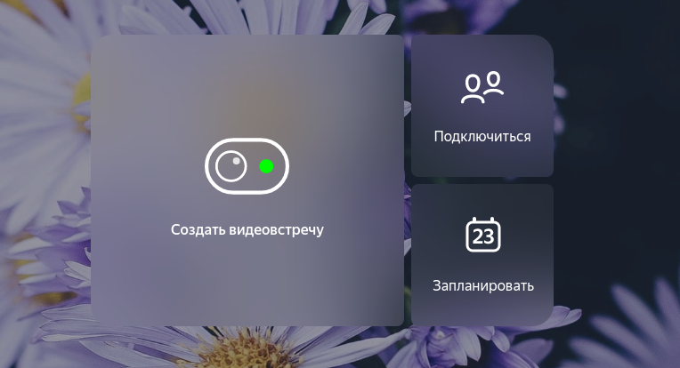

На главном экране будут доступны три действия:
- Создать видеовстречу;
- Подключиться;
- Запланировать.
Выбираем “Создать видеовстречу”.
Если Вы еще не авторизированы, то необходимо пройти авторизацию:
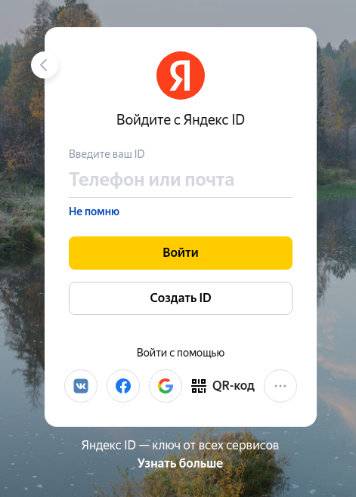
Для авторизации также можно использовать другие аккаунты, такие как: ВКонтакте, Facebook, Google и др.
Аккаунт нужен только организатору конференции. Ученики смогут присоединиться по ссылке без ввода логина и пароля.
После успешной авторизации появится комната конференции, где в верхней части окна будет отображена ссылка для подключения учеников.

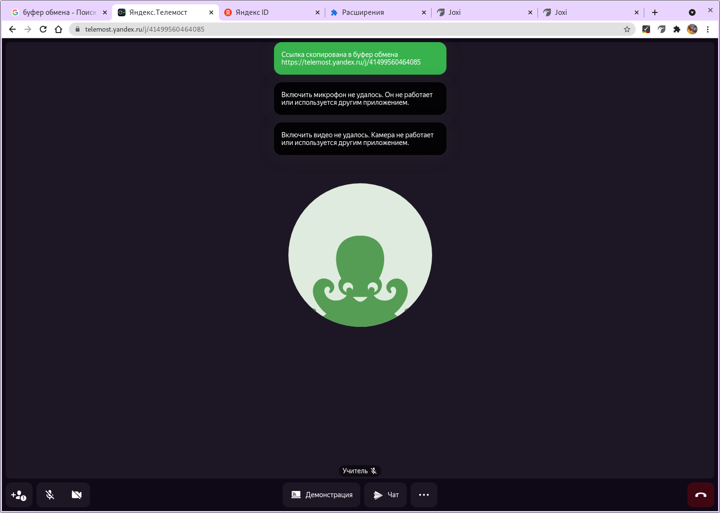
Данная ссылка уже находится в вашем буфере обмена, достаточно лишь вставить ее в сообщения для учеников и отправить любым удобным для Вас способом.
Основные функции видеоконференции:
Рассмотрим каждую кнопку более подробно.

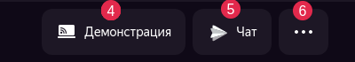

1.”Пригласить на встречу и посмотреть список участников”: на данной кнопке мы видим список участников и дублируется ссылка на видеовстречу.
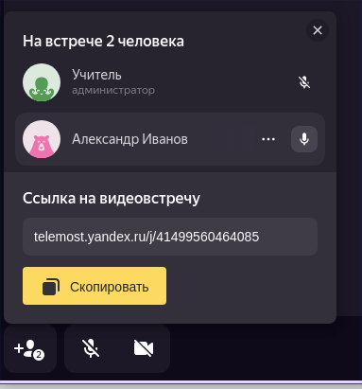
2.”Включить микрофон”: с помощью данной кнопки можно отключать и включать микрофон.
3.”Включить камеру”: с помощью данной кнопки можно отключать и включать видеокамеру.
4.”Начать демонстрацию экрана”: с помощью этой кнопки можно начать демонстрировать весь экран, определенное окно или вкладку в браузере.
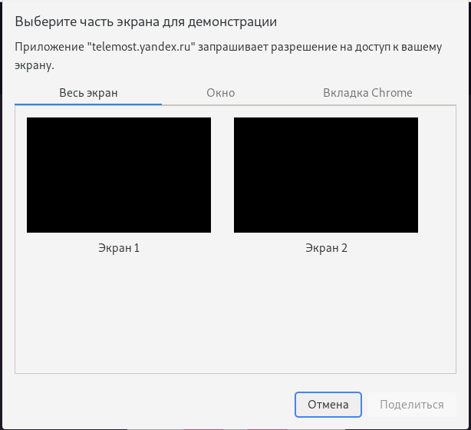

5.”Открыть чат”: данная кнопка позволяет открыть чат видеоконференции.
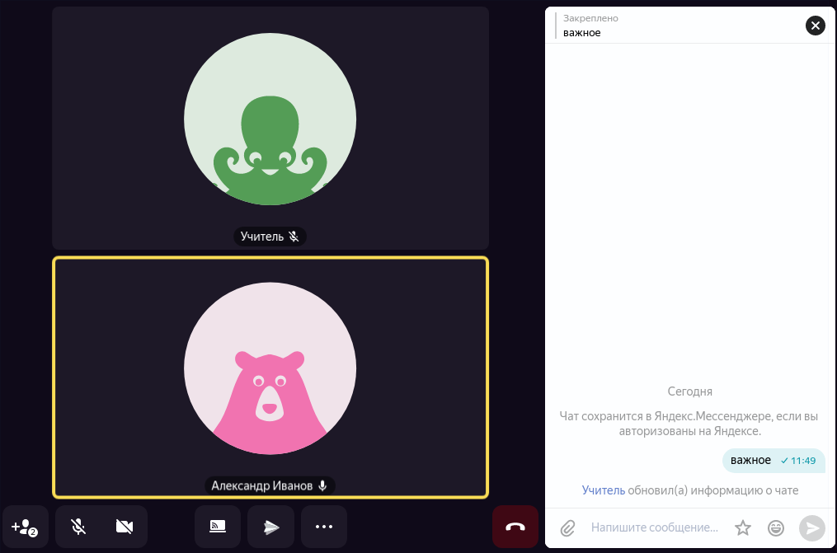
Сообщения можно удалять, редактировать, отмечать как важное и закреплять. Для этого необходимо нажать на сообщение используя правую кнопку мыши и выбрать необходимое действие.
Просматривать чат могут все участники конференции, а писать только авторизованные.
6.”Ещё”: данная кнопка выводит дополнительные функции и настройки видеоконференции ( возможность записи видео, вид отображения участников конференции и дополнительные настройки). В дополнительных настройках можно изменить отображение аккаунта, произвести настройку звука и видео.
7.”Выйти из встречи”: данная кнопка позволяет покинуть видеоконференцию.

